RENT-A-BIKE

Web aplikacija za iznajmljivanje bicikala

Specifikacija zahteva

Verzija 1.0

Pregled izmena

|  |  |  |  |
| --- | --- | --- | --- |
| **Datum** | **Verzija** | **Opis** | **Autor** |
| 16.11.2021. | Nacrt | Inicijalna verzija | Almedina Hasanovic |
| 19.11.2021. | 1.0 | Dopunjena i prerađena verzija | Almedina Hasanovic |
|  |  |  |  |
|  |  |  |  |

Sadržaj

1. Cilj dokumenta 4

2. Opseg dokumenta 4

3. Reference 4

4. Pregled slučajeva korišćenja 4

5. Profili korisnika 6

5.1 Kupac 6

5.2 Administrator 6

6. Opis slučajeva korišćenja 6

6.1 Registracija 6

6.2 Prijavljivanje 7

6.3 Prikaz informacija 7

6.4 Brisanje korisnika 8

6.5 Ažuriranje informacija 8

6.6 Ažuriranje osnovnih podataka 9

6.7 Promena avatara 9

6.8 Promena lozinke 10

6.9 Unos nove fotografije 10

6.10 Brisanje fotografije 11

6.11 Pretraga servisera 12

6.12 Pretraga korisnika 13

6.13 Kreiranje obaveštenja 14

6.14 Brisanje obaveštenja 15

6.15 Kreiranje termina 15

6.16 Brisanje termina 16

6.17 Dodavanje kategorije 17

6.18 Zakazivanje termina 17

6.19 Otkazivanje termina

6.20 Unos korisnika

6.21 Ažuriranje korisnika 18

6.22 Brisanje korisnika 18

7. Dodatni zahtevi 19

7.1 Funkcionalnost 19

7.2 Upotrebivost 19

7.3 Pouzdanost 19

7.4 Performanse 19

7.5 Podrška i održavanje 19

7.6 Ograničenja 19

Specifikacija zahteva

# Cilj dokumenta

Cilj ovog dokumenta je specifikacija zahteva u pogledu detaljnog opisa slučajeva korišćenja aplikacije RENT-A-BIKE.

# Opseg dokumenta

Dokument se odnosi na RENT-A-BIKE portal koji će biti razvijen od strane DinaTeam-a. RENT-A-BIKE predstavlja Web aplikaciju namenjenu za aplikaciju za iznjamljivanje ili zakazivanje bicikala.

# Reference

Spisak korišćene literature:

1. Definicija projekta _RENT-A-BIKE_final, V1.0, 2021, DinaTeam .
2. Plan realizacije projekta_RENT-A-BIKE_final, V1.0, 2021, DinaTeam .
3. Raspored_Aktivnosti_RENT-A-BIKE_final, V1.0, 2021, DinaTeam .
4. Vizija sistema _RENT-A-BIKE_final, V1.0, 2021, DinaTeam .

# Pregled slučajeva korišćenja

Osnovni UML dijagram koji prikazuje korisnike i slučajeve korišćenja RENT-A-BIKE web aplikacije prikazan je na sledećoj slici:

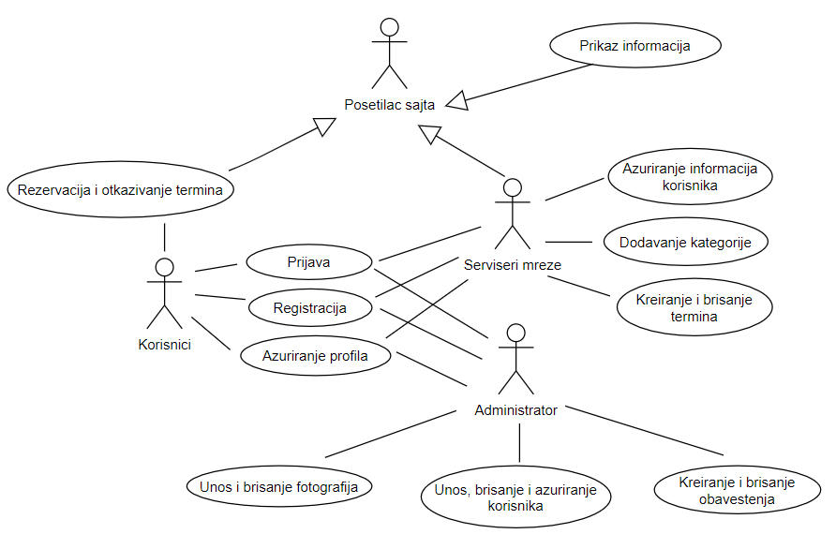

Slučajevi korišćenja  *rezervacija i otkazivanje termina,*  *ažuriranje informacija korisnika* *, ažuriranje profila, unos i brisanje fotografije, pretraga servisera i korisnika, kreiranje i brisanje obaveštenja i termina i unos, brisanje i ažuriranje korisnika* obuhvataju složenije radnje koje se mogu razložiti dalje razložiti na pojedinačne slučajeve korišćenja.

Detaljni UML dijagram za slučaj korišćenja *rezervacija i otkazivanje termina* je prikazan na sledećoj slici:

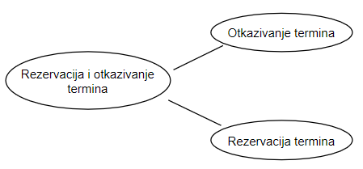

Detaljni UML dijagram za slučaj korišćenja *ažuriranje informacija korisnika* je prikazan na sledećoj slici:

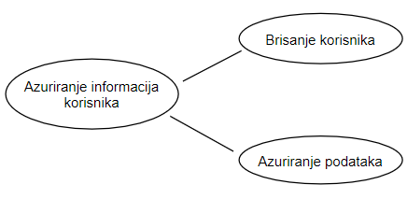

Detaljni UML dijagram za slučaj korišćenja *ažuriranje profila*  je prikazan na sledećoj slici:

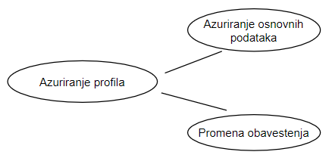

Detaljni UML dijagram za slučaj korišćenja *unos i brisanje fotografije* je prikazan na sledećoj slici:

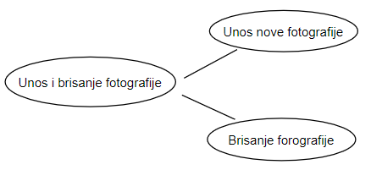

Detaljni UML dijagram za slučaj korišćenja *pretraga servera i korisnika* je prikazan na sledećoj slici:

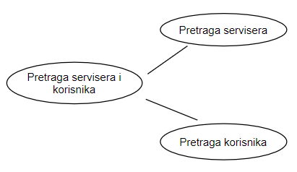

Detaljni UML dijagram za slučaj korišćenja *kreiranje i brisanje obaveštenja* je prikazan na sledećoj slici:

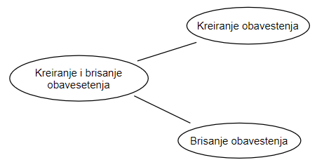

Detaljni UML dijagram za slučaj korišćenja *kreiranje i brisanje termina* je prikazan na sledećoj slici:

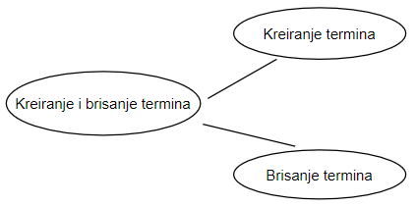

Detaljni UML dijagram za slučaj korišćenja *unos, ažuriranje i brisanje korisnika* je prikazan na sledećoj slici:

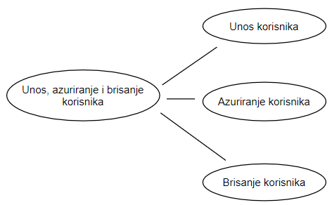

# Profili korisnika

Identifikovani su sledeći profili korisnika aplikacije RENT-A-BIKE:

## 5.1 Korisnik aplikacije

Korisnik sajta je osnovni profil korisnika. Korisnik nakon registracije može menjati svoje lične

podatke i sliku na profilu, rezervisati i otkazivati termin. Korisnik ima mogućnost pregleda svih

informacija.

## 5.2 Serviser

Serviser je profil korisnika koji se mora registrovati , pomoću korisničkog imena, lozinke i ličnih podataka kao što su mesto, država, jmbg, email, pol. Serviser nakon registracije može menjati svoje lične

podatke i sliku na profilu, ažurirati informacije korisnika, kreirati i brisati termine i

Obaveštenja i brisanje korisnika iz baze. Serviser ima mogućnost pregleda svih informacija.

## 5.3 Administrator

Administrator je poslednji profil korisnika, i njegov zadatak je da vodi računa o svemu. Preciznije rečeno, zadaci administratora su uvid u profile svih korisnika, ažuriranje, brisanje ili dodavanje istih. On takodje ima mogućnost unosa, ažuriranja i brisanja obaveštenja, fotografija, pregled svih informacuja. Administrator ima mogućnost ažuriranja ličnih podataka.

## Posetilac sajta

Posetilac sajta je osnovni profil korisnika. Posetilac sajta ne mora se registrovati. Ima mogučnost pregleda

informacija na sajtu.

# Opis slučajeva korišćenja

## Registracija

**Kratak opis:**

Korisnik sajta unosi svoje podatke. Unošenjem korisničkog imena, lozinke i ličnih podataka kao što su mesto, država, jmbg, email, pol, posetilac kreira svoj lični nalog.

**Akteri:**

Korisnik sajta.

**Preduslovi:**

Da korisnik ima između 10 i 65 godina.

**Osnovni tok:**

1. Korisnik bira opciju registruj se sa bilo koje stranice aplikacije.
2. Prikazuje se forma za registraciju.
3. Korisnik kreira vlastiti korisnički račun unošenjem osobnih podataka (ime, prezime, e-mail, …) u formu za registraciju korisnika, te nakon toga aktivira komandu *Prijavi se*.
4. Uneti podaci se proveravaju [izuzetak: pogrešno korisničko ime i/ili lozinka].
5. Generiše se jedinstveni identifikator sesije (SID).
6. Osvežava se polazna stranica sa SID-om kao parametrom.

**Izuzeci:**

Nema.

**Posledice:**

Kreiran je novi profil administratora, servisera, posetilaca ili korisnika.

**Dijagram sekvence:**

...

## Prijavljivanje

**Kratak opis:**

Prijavljivanje korisnika na web aplikaciju u cilju pristupa specifičnim funkcijama koje zahtevaju autorizaciju.

**Akteri:**

Administrator, serviser, posetilac i korisnik.

**Preduslovi:**

Korisnik nije trenutno prijavljen.

**Osnovni tok:**

1. Korisnik bira opciju prijavljivanje sa bilo koje stranice aplikacije.
2. Prikazuje se forma za prijavljivanje.
3. Korisnik unosi korisničko ime i lozinku, te nakon toga aktivira komandu *Prijavi se*.
4. Uneti podaci se proveravaju [izuzetak: pogrešno korisničko ime i/ili lozinka].
5. Generiše se jedinstveni identifikator sesije (SID).
6. Osvežava se polazna stranica sa SID-om kao parametrom.

**Izuzeci:**

[*Pogrešno korisničko ime i/ili lozinka*] Prikazuje se obaveštenje na formi za prijavljivanje.

**Posledice:**

Korisnik je prijavljen u aplikaciju i ima pristup specifičnim opcijama u skladu sa svojim privilegijama.

**Dijagram sekvence:**

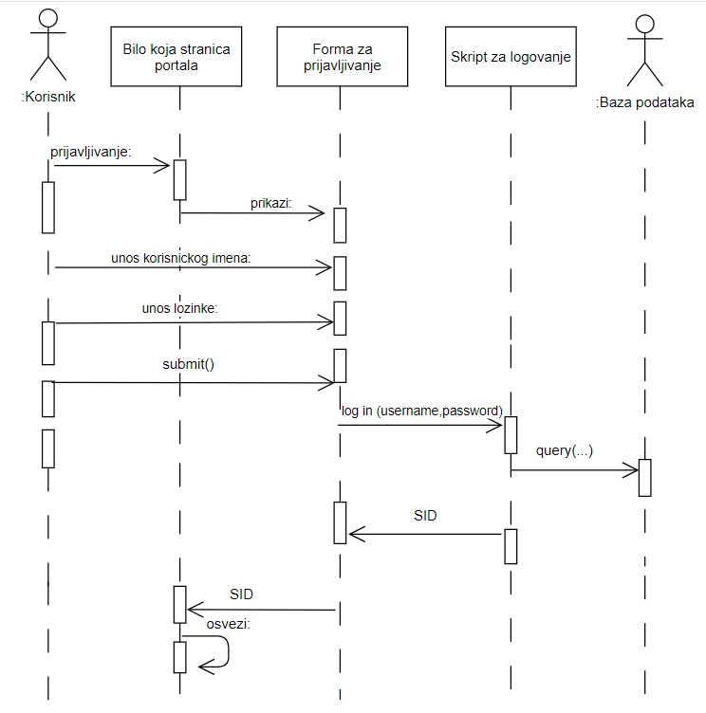

## Prikaz informacija

**Kratak opis:**

Prikaz stranice sistema sa osnovnim podacima o aplikaciji.

**Akteri:**

Korisnik sajta, administrator, posetilac, serviser.

**Preduslovi:**

Nema.

**Osnovni tok:**

1. Korisnik bira opciju za prikaz osnovne stranice aplikacije.
2. Prikazuje se osnovna stranica aplikacije.

**Izuzeci:**

Nema.

**Posledice:**

Tekuća stranica je osnovna stranica aplikacije.

**Dijagram sekvence:**

...

## Ažuriranje zdravstvenih kartona

**Kratak opis:**

Izmena i unos podataka u informacije korisnika.

**Akteri:**

Serviser.

**Preduslovi:**

Serviser je prijavljen na aplikaciji.

**Osnovni tok:**

1. Klikom na karticu *Radna ploča* prikazuje se stranica na kojoj se nalazi lista korisnika.
2. Klikom na dugme *Ažuriraj* serviser dobija mogućnost ažuriranja sadržaja informacija.

3 Kada serviser završi sa ažuriranjem, klikom na dugme *Snimi* ili *Odustani*, sadržaj informacija korisnika se ažurira ili ne.

**Izuzeci:**

Nema.

**Posledice:**

Tekuća stranica je stranica *Radna ploča*.

**Dijagram sekvence:**

...

## Brisanje pacijenta

**Kratak opis:**

Brisanje korisnika iz baze od strane servisera.

**Akteri:**

Serviser.

**Preduslovi:**

Serviser je prijavljen na aplikaciji.

**Osnovni tok:**

1. Klikom na karticu *Radna ploča* prikazuje se stranica na kojoj se nalazi lista korisnika.

2. Klikom na dugme *Izbrši* pojavljuje se potvrda za brisanje.

3 Klikom na dugme OK na povrdi korisnik je izbrisan iz sistema.

**Izuzeci:**

Nema.

**Posledice:**

Tekuća stranica je osnovna stranica aplikacije.

**Dijagram sekvence:**

...

## Ažuriranje osnovnih podataka

**Kratak opis:**

Izmena osnovnih podataka o ulogovanom korisniku.

**Akteri:**

Administrator, serviser, posetilac ili korisnik.

**Preduslovi:**

Korisnik je prijavljen u aplikaciju.

**Osnovni tok:**

1. Korisnik klikom na svoje ime bira opciju *Profil*.
2. Prikazuje se stranica sa osnovnim podacima o korisniku.
3. Klikom na dugme *Ažuriraj* sačuvaće se izmene koje je korisnik uneo.
4. Klikom na dugme *Odustani* podaci o ulogovanom korisniku će ostati nepromenjeni.

**Izuzeci:**

Nema.

**Posledice:**

Osnovni podaci su izmenjeni.

**Dijagram sekvence:**

...

## Promena avatara

**Kratak opis:**

Izmena profilne fotografije ulogovanog korisnika.

**Akteri:**

Administrator, serviser ili korisnik.

**Preduslovi:**

Korisnik mora biti ulogovan na aplikaciji.

**Osnovni tok:**

1. Korisnik klikom na svoje ime bira opciju *Profil*.
2. Prikazuje se stranica sa osnovnim podacima o korisniku.
3. Klikom na karticu *Avatar* korisniku se omogućava promena profilne fotografije.
4. Klikom na dugme *Snimi* automatski se menja profilna fotografija korisnika.
5. Klikom na dugme *Odustani* profilna fotografija ostaje nepromenjena.

**Izuzeci:**

Nema.

**Posledice:**

Profilna fotografija je promenjena.

**Dijagram sekvence:**

...

## Promena lozinke

**Kratak opis:**

Promena lozinke ulogovanog korisnika.

**Akteri:**

Administrator, serviser, posetilac ili korisnik.

**Preduslovi:**

Korisnik mora biti ulogovan na aplikaciji.

**Osnovni tok:**

1. Korisnik klikom na svoje ime bira opciju *Profil*.
2. Prikazuje se stranica sa osnovnim podacima o korisniku.
3. Klikom na karticu *Promena lozinke* korisniku se omogućava promena postojeće lozinke.
4. Klikom na dugme *Ažuriraj* sačuvaće se izmene koje je korisnik uneo.
5. Klikom na dugme *Odustani* podaci o ulogovanom korisniku će ostati nepromenjeni.
6. Prikazuje se stranica *Radna ploča.*

**Izuzeci:**

Ako se lozinka i potvrda lozinke ne poklapaju i ukoliko lozinka sadrži manje od 8 karaktera, promena lozinke se neće izvršiti.

**Posledice:**

Lozinka je promenjena i prilikom prijave na sistem će biti validna.

**Dijagram sekvence:**

...

## Unos nove fotografije

**Kratak opis:**

Unos nove fotografije u galeriju.

**Akteri:**

Administrator.

**Preduslovi:**

Administrator mora biti ulogovan na aplikaciji.

**Osnovni tok:**

1. Klikom na karticu *Objave/Galerija* prikazuje se stranica sa formom za unos nove fotografije u galeriju.
2. Klikom na dugme *Sačuvaj ili Odustani,* fotografija se biti sačuvana u bazi.
3. Ispisuje se poruka o uspešnom dodavanju fotografije u galeriju na stranici *Objave/Galerija.*

**Izuzeci:**

Fotografija mora biti u jpg ili png formatu. Ostali formati nisu podržani.

**Posledice:**

Unešena je nova fotografija u galeriju.

**Dijagram sekvence:**

...

## Brisanje fotografije

**Kratak opis:**

Brisanje postojeće fotografije iz galerije.

**Akteri:**

Administrator.

**Preduslovi:**

Administrator mora biti ulogovan na aplikaciji.

**Osnovni tok:**

1. Klikom na karticu *Novosti* prikazuje se stranica sa listom svih objava, uključujući i galeriju fotografija.
2. Klikom na dugme *Izbriši* prikazuje se potvrda za brisanjem.
3. Klikom na dugme koje odobrava potvrdu ili ne, fotografija će biti izbrisana iz galerije

**Izuzeci:**

Nema.

**Posledice:**

Izbrisana je fotografija iz galerije.

**Dijagram sekvence:**

...

## Pretraga servisera

**Kratak opis:**

Prikaz stranica sa listom servisera i mogućnost njihove pretrage po imenu ili prezimenu.

**Akteri:**

Administrator.

**Preduslovi:**

Administrator mora biti ulogovan na aplikaciji.

**Osnovni tok:**

1. Klikom na karticu *Korisnici/Serviseri* prikazuje se stranica sa listom servisera.
2. Administrator pretražuje željenog servisera u serach bar-u.
3. Prikazuje se traženi serviser.

**Izuzeci:**

Nema.

**Posledice:**

Tekuća stranica je stranica sa listom pretraživanih korisnika (ukoliko ih ima više sa istim imenom).

**Dijagram sekvence:**

...

## Pretraga korisnika

**Kratak opis:**

Prikaz stranica sa listom korisnika i mogućnost njihove pretrage po imenu ili prezimenu.

**Akteri:**

Administrator.

**Preduslovi:**

Administrator mora biti ulogovan na aplikaciji.

**Osnovni tok:**

1. Klikom na karticu *Korisnici* prikazuje se stranica sa listom korisnika.
2. Administrator pretražuje željenog korisnika u serach bar-u.
3. Prikazuje se traženi korisnik.

**Izuzeci:**

Nema.

**Posledice:**

Tekuća stranica je stranica sa listom pretraživanih korisnika (ukoliko ih ima više sa istim imenom).

**Dijagram sekvence:**

...

## Kreiranje obaveštenja

**Kratak opis:**

Dodavanje novog obaveštenja od strane administratora.

**Akteri:**

Administrator.

**Preduslovi:**

Administrator mora biti ulogovan na aplikaciji.

**Osnovni tok:**

1. Klikom na karticu *Objave* prikazuje se stranica formom za unos podataka neophodnih za kreiranje obave.
2. Klikom na dugme *Sačuvaj ili Izbriši,* obaveštenje će se sačuvati ili ne.

**Izuzeci:**

Nema.

**Posledice:**

Kreirano obaveštenje će biti vidljivo svim korisnicima ( administratorima, serviserima, posetiocima i korisnicima aplikacije).

**Dijagram sekvence:**

...

## Kreiranje termina

**Kratak opis:**

Dodavanje novog termina od strane servisera.

**Akteri:**

Serviser.

**Preduslovi:**

Serviser mora biti ulogovan na aplikaciji.

**Osnovni tok:**

1. Klikom na karticu *Termini* prikazuje se stranica formom za unos podataka neophodnih za kreiranje obave.
2. Klikom na dugme *Sačuvaj ili Izbriši,* obaveštenje će se sačuvati ili ne.

**Izuzeci:**

Nema.

**Posledice:**

Kreiran termin će biti vidljiv svim korisnicima (administratorima, serviserima, posetiocima i korisnicima). Korisnici ce imati mogućnost prijave za kreirani termin na kartici *Radna ploča*.

**Dijagram sekvence:**

...

## Brisanje obaveštenja

**Kratak opis:**

Brisanje obaveštenja od strane administracije.

**Akteri:**

Administrator.

**Preduslovi:**

Administrator mora biti ulogovan na aplikaciji.

**Osnovni tok:**

1. Klikom na karticu *Novosti* prikazuje se stranica sa listom novosti aplikacije za iznjamljivanje bicikala RENT-A-BIKE.

2. Klikom na dugme *Izbriši* obaveštenje će biti izbrisano.

3. Izbrisana obaveštenja neće biti vidljiva korisnicima na stranici *Novosti*.

**Izuzeci:**

Nema.

**Posledice:**

Sadržaj stranice je promenjen.

**Dijagram sekvence:**

...

## Brisanje termina

**Kratak opis:**

Brisanje termina od strane servisera.

**Akteri:**

Serviser.

**Preduslovi:**

Serviser mora biti ulogovan na aplikaciji.

**Osnovni tok:**

1. Klikom na karticu *Termini* prikazuje se stranica sa listom novosti aplikacije za iznjamljivanje RENT-A-BIKE.

2. Klikom na dugme *Izbriši* obaveštenje će biti izbrisano.

3. Izbrisan termin neće biti vidljiva administratorima i korisnicima na stranici *Novosti*.

**Izuzeci:**

Nema.

**Posledice:**

Sadržaj stranice je promenjen.

**Dijagram sekvence:**

...

**6.17 Ažuriranje korisnika**

**Kratak opis:**

Ažuriranje podataka o bilo kom registrovanom korisniku od strane administratora.

**Akteri:**

Administrator.

**Preduslovi:**

Administrator je prijavljen na portal, korisnik postoji u bazi.

**Osnovni tok:**

1. Administrator bira opciju za prikaz podataka o korisnicima.
2. Prikazuje se stranica sa spiskom korisnika.
3. Administrator bira željenog korisnika iz spiska.
4. Prikazuje se stranica sa podacima o njemu.
5. Administrator bira opciju izmena podataka.
6. Prikazuje se popunjena forma sa podacima o njemu.
7. Administrator menja željene podatke iz forme i na kraju aktivira komandu *Sačuvaj*.
8. Vrši se provera podataka [izuzetak: podaci o korisniku nisu validni].
9. Vrši se ažuriranje podataka u bazi podataka.
10. Osvežava se stranica sa podacima o korisniku.

**Izuzeci:**

[*Podaci o korisniku nisu validni*] Prikazuje se obaveštenje na formi sa podacima o korisniku.

**Posledice:**

Podaci o korisniku su izmenjeni.

**Dijagram sekvence:**

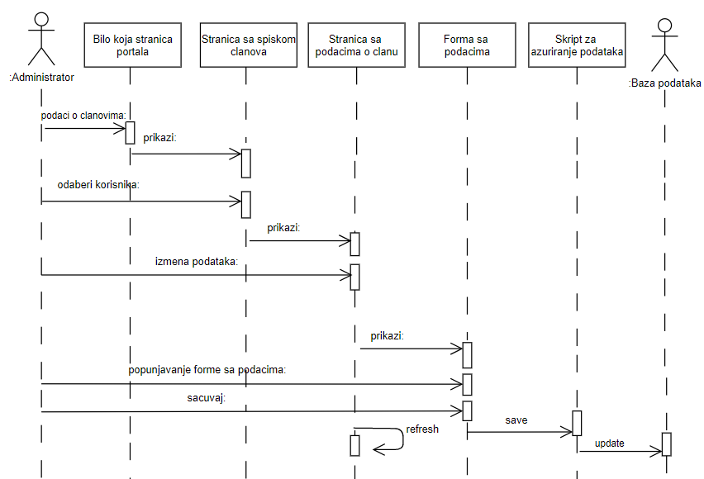

## 6.18 Brisanje korisnika

**Kratak opis:**

Biranje postojećeg korisnika od strane administratora.

**Akteri:**

Administrator.

**Preduslovi:**

Administrator mora biti ulogovan, korisnik postoji u bazi.

**Osnovni tok:**

1. Administrator bira opciju za prikaz stranice sa korisnicima.
2. Prikazuje se stranica sa korisnicima.
3. Administrator bira opciju za brisanje određenog korisnika.
4. Prikazuje se poruka za potvrdu brisanja korisnika.
5. Administrator potvrđuje da želi da obriše korisnika.
6. Vrši se brisanje podataka o korisniku u bazi podataka.
7. Osvežava se stranica sa korisnicima.

**Izuzeci:**

Nema.

**Posledice:**

Izabrani korisnik je obrisan.

**Dijagram sekvence:**

## 6.19 Unos korisnika

**Kratak opis:**

Unos novog korisnika u sisem od strane administratora.

**Akteri:**

Administrator.

**Preduslovi:**

Administrator je ulogovan.

**Osnovni tok:**

1. Administrator bira opciju za prikaz podataka o korisnicima.
2. Prikazuje se stranica sa spiskom korisnika.
3. Administrator klikom na dugme *Dodaj* prikazuje se stranica sa formom za unos novog korisnika.
4. Klikom na dugme *Sačuvaj ili Odustani* podaci uneti u formu se čuvaju u bazi.
5. Osvežava se stranica sa podacima o korisniku.

**Izuzeci:**

[*Podaci o korisniku nisu validni*] Prikazuje se obaveštenje na formi sa podacima o korisniku.

**Posledice:**

Novi korisnik je dodat u sistem RENT-A-BIKE aplikacije.

## 6.20 Dodavanje kategorije

**Kratak opis:**

Unos novog korisnika u sisem od strane servisera.

**Akteri:**

Serviser.

**Preduslovi:**

Serviser je ulogovan.

**Osnovni tok:**

1. Administrator bira opciju za prikaz liste korisnika.
2. Prikazuje se stranica sa spiskom korisnika.
3. Administrator klikom na dugme ***+*** svrstava korisnike u određenu kategoriju.
4. Osvežava se stranica sa podacima o korisniku.

**Izuzeci:**

[*Podaci o korisniku nisu validni*] Prikazuje se obaveštenje na formi sa podacima o korisniku.

**Posledice:**

Serviser ima mogućnost kreiranja termina za korisnika kojem je odredio kategoriju.

## 6.21 Zakazivanje termina

**Kratak opis:**

Zakazivanje slobodnog termina od strane korisnika kod servisera koji je kreirao isti.

**Akteri:**

Korisnik.

**Preduslovi:**

Korisnik mora biti ulogovan na aplikaciji, termin mora biti kreiran.

**Osnovni tok:**

1. Klikom na karticu *Kontrolna tabla* prikazuje se stranica sa listom slobodnih termina.
2. Klikom na dugme *Prijavi se,* korisnik će rezervisati termin.

**Izuzeci:**

Nema.

**Posledice:**Termin je zakazan. Ostali korisnici cekaju na slobodne termine ukoliko ih nema u tom trenutku.

**Dijagram sekvence:**

...

## 6.22 Otkazivanje termina

**Kratak opis:**

Otkazivanje zakazanog termina od strane korisnika.

**Akteri:**

Korisnik.

**Preduslovi:**

Korisnik mora biti ulogovan na aplikaciji, prethodno termina mora biti zakazan.

**Osnovni tok:**

1. Klikom na karticu *Kontrolna tabla* prikazuje se stranica sa listom zakazanih termina.

2. Klikom na dugme Otkaži*,* korisnik će otkazati termin.

**Izuzeci:**

Nema.

**Posledice:**

Termin je otkazan. Ostali korisnici će imati mogućnost prijavljivanja.

**Dijagram sekvence:**

...

# Dodatni zahtevi

## Funkcionalnost

U ovom odeljku su specificirani funkcionalni zahtevi koji su zajednički za više slučajeva korišćenja.

Aplikacija RENT-A-BIKE ne zahteva nikakve dodatne funkcionalnosti.

## Upotrebivost

U ovom odeljku su specificirani zahtevi koji su vezani za, ili utiču na upotrebivosti sistema koji se razvija.

**Korisnički interfejs prilagođen korisniku:**

Korisnički interfejs aplikacije RENT-A-BIKE će biti dizajniran tako da bude omogućeno jednostavno i intuitivno korišćenje bez potrebe za organizovanjem dodatne obuke.

## Pouzdanost

U ovom odeljku su specificirani zahtevi u pogledu pouzdanosti sistema koji se razvija.

**Dostupnost:**

RENT-A-BIKE web aplikacije će biti dostupan 24 časa dnevno, 7 dana u nedelji. Vreme kada portal nije dostupan ne sme da pređe 5%.

**Srednje vreme između otkaza:**

Srednje vreme između dva sukcesivna otkaza ne sme da padne ispod 120 sati.

## Performanse

U ovom odeljku su specificirani zahtevi koji definišu željene performanse sistema koji se razvija.

**Broj korisnika koji simultano pristupaju:**

Sistem će da podrži do 1000 simultanih pristupa korisnika portalu.

**Vreme odziva za pristup bazi podataka:**

Vreme potrebno za pristupanje bazi podataka u cilju izvršenje nekog upita ne sme da veće od 5 sekundi.

## Podrška i održavanje

U ovom odeljku su specificirani zahtevi koji treba da poboljšaju stepen podrške i mogućnost održavanja sistema koji se razvija.

RENT-A-BIKE aplikacija ne zahteva posebnu podršku i održavanje.

## Ograničenja

U ovom odeljku su specificirana ograničenja kojih se treba pridržavati pri projektovanju sistema koji se razvija.

**Hardverska platforma:**

Klijentski deo sistema treba da ima mogućnost izvršavanja na bilo kom PC računaru sa minimum Intel Pentium procesorom i 2GB RAM memorije.

Serverski deo sistema će raditi na PC računaru sa procesorom Intel i3 i 4GB RAM memorije.

**Tipovi Web čitača:**

Klijentski deo RENT-A-BIKE sajta će biti optimizovan za sledeće Web čitače: Internet Explorer 6.0 i noviji, Opera 8.0 i noviji, kao i Firefox (Mozilla), Safari, Google Chrome.